مجموعة تمارين خاصة بالدخل و تخصيصه
تمرين 01 :

- تستعمل العائلات دخلها لاشباع حاجاتها من السلع و الخدمات ، غير أن هذه العملية ليست مقتصرة فقط على العائلات و لكن كل الأعوان الاقتصاديون يقومون بها ، فهي تعتبر الهدف من النشاط الاقتصادي و هي أيضا المحرك و ذلك بتأثيرها الدديناميكي على الإنتاج .
- انطلاقا مما سبق و اعتما دا على ما درست :
- ما هو محتوى الفقرة ؟ عرّفه ؟
- أذكر أنواعه مع الشرح ؟

تمرين 02 :

- أحمد رب أسرة ، يتقاضى راتبا شهريا ، ينفق منه 80 ٪ على مختلف احتياجاته من السلع
و الخدمات.
- مصطفى عامل بإحدى الشركات ، يتقاضى راتبا شهريا ، ينفق منه 15 ٪ أسبوعيا على مختلف المتطلبات المعيشية .
المطلوب :
- إذا علمت أن مجموع ما يدخره أحمد و مصطفى يقدر بـ 26000 دج .
- و أن الفرق بين دخل أحمد و دخل مصطفى هو 10000 دج
أحسب :
- دخل كل من أحمد و مصطفى؟
- إدخار كل من أحمد و مصطفى؟
- إستهلاك كل من أحمد و مصطفى؟

تمرين 03 : علّق على المنحنى التالي : ( 4 ن )
حجم
الإدخار

معدل الفائدة

تمرين 04 :
لدينا التمثيلين البيانيين التاليين:
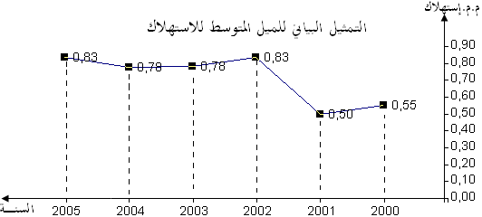
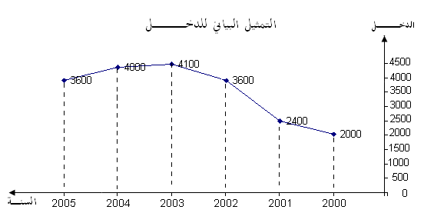
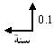

العمل المطلــوب :
- أحسب الميل المتوسط للادخار لكل السنوات.
- احسب الاستهلاك لسنتي 2001 و 2004
- أحسب الإدخار لسنتي 2000 و 2002

تمرين 05 :

إليك الجدول المقابل الذي يظهر حجم المداخيل و الإدخارات المقابلة لها و المطلوب :
- حساب الميل المتوسط للإدخار عند كل مستوى ؟
- حساب الميل الحدي للإدخار عند كل مستوى ؟
- حساب الميل المتوسط و الحدي للإستهلاك عند كل مستوى ؟
- التعليق على الميل المتوسط و الحدي للإدخار عند حجم الدخل يساوي 150 .
الدخل | 100 | 120 | 150 | 200 | 250
الإدخار | 20 | 30 | 40 | 60 | 100

